
新光5
NEEQ:400130

新光圆成股份有限公司

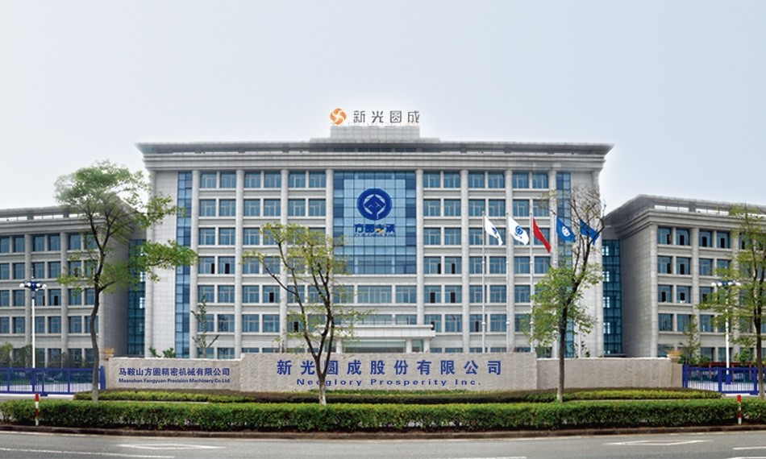

年度报告摘要

2022

重要提示
  - 本年度报告摘要来自年度报告全文，投资者欲了解详细内容，应当仔细阅读同时刊载于全国股份转让系统公司指定信息披露平台（www.neeq.com.cn或www.neeq.cc）的年度报告全文。
  - 公司控股股东对年度报告内容存在异议，无法保证年度报告中财务报告的真实、准确、完整，理由是控股股东新光集团已于2019年4月25日经金华市中级人民法院裁定进入破产程序。鉴于新光圆成经营的独立性，控股股东无法保证新光圆成2022年年度报告内容真实、准确、完整。
  - 公司董事钱森力因个人原因，无法出席董事会审议年度报告，特委托董事丁志坚代为出席；公司董事周义盛因个人原因，无法出席董事会审议年度报告，特委托董事刘佳代为出席。公司其余董事亲自出席了审议本次年度报告的董事会会议。
  - 中兴华会计师事务所（特殊普通合伙）对公司出具了带持续经营重大不确定性段落的保留意见的审计报告，本公司董事会、监事会对相关事项已有详细说明，请投资者注意阅读。
  - 公司联系方式
董事会秘书/信息披露事务负责人 | 杨畅生
电话 | 0555-3506934
传真 | 0555-3506930
电子邮箱 | 3506934@163.com
公司网址 | www.xgycgroup.com
联系地址 | 安徽省马鞍山市经济技术开发区超山西路
公司指定信息披露平台的网址 | www.neeq.com.cn
公司年度报告备置地 | 董事会办公室

主要财务数据、股本结构及股东情况
  - 主要财务数据
单位：元
 | 本期期末 | 上年期末 | 增减比例%
资产总计 | 5,132,452,315.09 | 8,678,185,938.33 | -40.86%
归属于两网公司或退市公司股东的净资产 | -2,058,509,491.79 | 191,951,792.30 | -1,172.41%
归属于两网公司或退市公司股东的每股净资产 | -1.1261 | 0.1050 | -1,172.48%
资产负债率%（母公司） | 72.36% | 134.50% | -
资产负债率%（合并） | 121.77% | 95.05% | -
（自行添行）
 | 本期 | 上年同期 | 增减比例%
营业收入 | 1,037,717,270.38 | 1,756,210,962.88 | -40.91%
归属于两网公司或退市公司股东的净利润 | -2,223,199,861.76 | 701,163,821.90 | -417.07%
归属于两网公司或退市公司股东的扣除非经常性损益后的净利润 | -2,675,531,099.07 | -1,223,011,479.72 | -
经营活动产生的现金流量净额 | 80,333,805.97 | 555,564,741.95 | -85.54%
加权平均净资产收益率%（依据归属于两网公司或退市公司股东的净利润计算） | 不适用 | -411.21% | -
加权平均净资产收益率%（归属于两网公司或退市公司股东的扣除非经常性损益后的净利润计算） | 不适用 | 717.26% | -
基本每股收益（元/股） | -1.2161 | 0.3836 | -417.07%

  - 普通股股本结构
单位：股
股份性质 |  | 期初 |  | 本期  变动 | 期末
 |  | 数量 | 比例% | 本期  变动 | 数量 | 比例%
无限售条件股份 | 无限售股份总数 | 535,468,153 | 29.29% | 7,178,257 | 542,646,410 | 29.68%
无限售条件股份 | 其中：控股股东、实际控制人 | 0 | 0% | 0 | 0 | 0%
无限售条件股份 | 董事、监事、高管 | 1,039,558 | 0.06% | 6,821,057 | 7,860,615 | 0.43%
无限售条件股份 | 核心员工 | 0 | 0% | 0 | 0 | 0%
有限售条件股份 | 有限售股份总数 | 1,292,608,262 | 70.71% | -7,178,257 | 1,285,430,005 | 70.32%
有限售条件股份 | 其中：控股股东、实际控制人 | 1,260,266,562 | 68.94% | 0 | 1,260,266,562 | 68.94%
有限售条件股份 | 董事、监事、高管 | 32,341,700 | 1.77% | -7,178,257 | 25,163,443 | 1.38%
有限售条件股份 | 核心员工 | 0 | 0% | 0 | 0 | 0%
总股本 |  | 1,828,076,415 | - | 0 | 1,828,076,415 | -
普通股股东人数 |  | 8,580

  - 普通股前十名股东情况
单位：股
序号 | 股东名称 | 期初持股数 | 持股变动 | 期末持股数 | 期末持  股比例% | 期末持有限售股份数量 | 期末持有无限售股份数量
1 | 新光控股集团有限公司 | 1,134,239,907 | 0 | 1,134,239,907 | 62.05% | 1,134,239,907 | 0
2 | 虞云新 | 126,026,655 | 0 | 126,026,655 | 6.89% | 126,026,655 | 0
3 | 钱森力 | 31,332,068 | -527,200 | 30,804,868 | 1.69% | 23,499,051 | 7,305,817
4 | 关竹月 | 0 | 19,897,475 | 19,897,475 | 1.09% | 0 | 19,897,475
5 | 中信保诚基金－中信银行－信诚基金定众1号资产管理计划 | 16,698,793 | 0 | 16,698,793 | 0.91% | 0 | 16,698,793
6 | 傅立为 | 17,076,128 | -1,465,428 | 15,610,700 | 0.85% | 0 | 15,610,700
7 | 申万菱信基金－工商银行－创盈定增71号资产管理计划 | 15,248,280 | 0 | 15,248,280 | 0.83% | 0 | 15,248,280
8 | 文新国 | 14,011,792 | 27,600 | 14,039,392 | 0.77% | 0 | 14,039,392
9 | 周俊英 | 0 | 11,000,030 | 11,000,030 | 0.60% | 0 | 11,000,030
10 | 陈永宏 | 5,000,000 | 5,000,000 | 10,000,000 | 0.55% | 0 | 10,000,000
合计
普通股前十名股东间相互关系说明：上述股东之间，股东虞云新在法人股东新光控股集团有限公司担任董事职务，与新光控股集团有限公司董事长为夫妻关系；新光控股集团有限公司与中信保诚基金－中信银行－信诚基金定众1号资产管理计划属于《上市公司收购管理办法》规定的一致行动人关系。未知其余股东之间是否存在关联关系，也未知是否属于《上市公司收购管理办法》规定的一致行动人。

涉及财务报告的相关事项
- 会计政策、会计估计变更或重大会计差错更正
□适用√不适用
- 因会计政策变更及会计差错更正等追溯调整或重述情况
□会计政策变更□会计差错更正□其他原因请填写具体原因√不适用
- 合并报表范围的变化情况
√适用□不适用
义乌世茂中心发展有限公司于2022年12月22日被杭州柏丽贸易有限公司以不能清偿到期债务，且明显缺乏清偿能力为由向浙江省金华市中级人民法院申请世茂中心破产清算。报告期内浙江省金华市中级人民法院受理并裁定进入破产重整程序，同时指定浙江天册律师事务所和上海方达律师事务所为管理人，新光圆成及万厦房产将世茂中心公司的管理权移交给管理人，同时移交了公司印章、财务账册、实物资产清单及债权债务清单等资料，公司失去控制权，期末世茂中心不再纳入合并范围。
- 关于非标准审计意见的说明
√适用□不适用
（一）重大资产重组诚意金的可收回金额
如财务报表附注六、7“其他应收款”所述，新光圆成2018年因筹划收购中国高速传动设备集团有限公司，通过子公司万厦房产向中国高速传动设备集团有限公司的母公司丰盛控股有限公司支付诚意金10亿元（资金转至丰盛控股有限公司指定的附属公司）。因本次重大资产重组中止，根据双方签署的协议，丰盛控股有限公司应于2018年10月31日后的15个营业日内退还诚意金，截至2022年12月31日，万厦房产尚未收回6.44亿元诚意金，账面已计提坏账准备5亿元。用于丰盛控股有限公司未来还款担保的南京新城发展股份有限公司0.74亿股股权已经完成质押登记，南京市六合区四栋商业用房已经完成抵押手续。
对此事项，我们执行了相关的审计程序，我们无法就前述已质押股权、已抵押房产在未来处置或变现过程中能否完全覆盖新光圆成未计提坏账准备的诚意金获取充分、适当的审计证据，也无法确定是否有必要对这些金额进行调整；对于新光圆成账面已计提的坏账准备5亿元，截至审计报告日，公司未提供其计提的具体依据，我们无法就其可收回性获取充分、适当的审计证据，无法判断前述坏账准备计提的准确性、充分性。
说明：因筹划重大资产重组事项，公司于2018年预付并购诚意金10亿元，截至本报告出具日收回部分诚意金，我们对年审会计师上述事项的审计意见表示理解。
2021年4月末，公司聘请律师，在香港就诚意金事项提起仲裁。之后，公司与丰盛控股有限公司开始谈判还款事宜。由于丰盛控股有限公司自身陷入财务困境，全部以现金偿还债务存在很大困难，此事若久拖不决，势必造成双方围绕仲裁程序对耗。经充分了解香港仲裁程序和征询聘请的律师意见，并结合丰盛控股有限公司财务状况，公司认为接收部分非现金资产偿债有利于维护公司利益，为此与丰盛控股有限公司达成了和解协议，并最终得以实现收回部分诚意金。2022年1-6月间，公司已收到归还诚意金现金18,367.16万元，受让江苏新玖实业投资有限公司30%股权（双方协议作价17,232.84万元），至此，应收诚意金余额为64,400万元。另外公司已取得南京新城发展股份有限公司7,400万股股权质押（以2021年6月30日为基准日，评估价值27,185.26万元），剩余1,000万股股权质押替代为实物资产（以2022年2月28日为基准日，评估值4,000万元）。其中对已取得的担保资产，公司将与丰盛控股公司协商过户时间以及最终作价，剩余款项将继续与丰盛控股催收。
（二）审计报告中与持续经营相关的重大不确定性事项段的内容
我们提醒财务报表使用者关注，如财务报表附注六、38“未分配利润”所述，新光圆成2022年度归属于母公司股东的净利润-22.23亿元，2022年度扣除非经常损益后归属于普通股股东的净利润为-26.76亿元，2021年度扣除非经常损益后归属于普通股股东的净利润为-12.23亿元，2018、2019、2020年度连续亏损。截至2022年12月31日，新光圆成总负债高于总资产20.47亿元，流动负债高于流动资产28.27亿元，新光圆成存在大额借款及利息逾期无力偿还；存在大额逾期应交税费及滞纳金未缴纳，存在大额对外担保被起诉要求承担担保责任，面临多项诉讼；子公司股权、部分银行账户被冻结，大量资产被抵押、查封及法拍，对房产销售存在重大不利影响。
但受限于资产的可变现能力、现有或将有资产的性质及债务风险的化解难度等均存在重大不确定性。上述事项或情况，表明新光圆成持续经营能力存在重大不确定性。该事项不影响已发表的审计意见。
说明：受2018年度公司违规为控股股东担保、控股股东非经营性资金占用以及宏观环境等因素的影响，公司出现流动性不足状况。公司大额对外担保被起诉并判决公司承担相应的赔偿责任，公司部分债务逾期被债权人起诉要求公司承担还款责任，导致公司部分银行账户被冻结、部分房产被查封、部分子公司股权被冻结，公司陷入债务违约、生产经营流动性不足、孽生利息及担保赔偿责任财务负担加重等困境。
公司股票终止上市后，公司司法重整工作面临重大的不确定性，由于债务负担沉重，债权人要求强制执行的风险可能会加剧，公司正常运营业务相关资产被冻结、查封、划转的风险加剧；同时，控股股东及其关联企业破产重整范围扩大，且尚未提出可行的重整方案，重整能否顺利实施存在较大不确定性；这些将导致公司可持续运营业务面临更复杂的环境和挑战。
公司管理层积极督促并配合控股股东推进破产重整，通过大力推进债务重组、积极协商展期等方式，妥善解决处理了部分到期债务问题，化解了部分债务风险。但由于公司自身债务规模较大，且失去对外融资能力，盘活低效存量资产所筹集资金金额有限，公司流动性短期内无法彻底改善。
公司理解年审会计师审计意见，今后将进一步化解债务风险，逐步改善持续经营能力，尽全力维护公司的正常生产经营。

新光圆成股份有限公司

2023年4月26日

